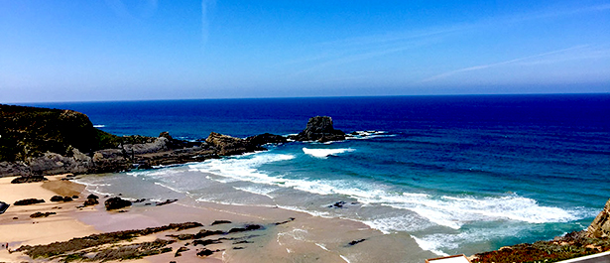
Reiseinformationen:

Die Alentejoküste ist eine der schönsten Portugals welche durch ihre Ursprünglichkeit bekannt ist. Unser Quartier das Hotel Naturarte Campo ist ein sehr nettes Landhotel
welches von einer Kärtnerin mit Ihrem Alentejo Mann geführt wird. Beide sind begeisterte Reiter und lieben es den Gästen während des Aufenthalts den Alentejo Lifestyle
näherzubringen. So kommen die Gäste in den Genuss von Musikabenden, der Besitzer des Hauses spielt sehr gut Guitarre, oder zu Reitvorführungen , Pamela ist passionierte
Dressurreiterin und auch Autodiktat Küchen Chef. Für die Gäste kocht sie Alentejo aber auch Fusion zwischen Kärtner und portugiesischer.
Im Naturarte Campo bleiben für Naturliebhaber keine Wünsche offen. Die Traumstrände der Alentejoküste sind 7 km vom Hotel entfernt. Das Flussufer des Miraflusses ist zu Fuss erreichbar.
Für unseren Retreat sind die Zimmer vorreserviert. Abend oder Mittagessen können bei Pamela der Gastwirtin rechtzeitig angemeldet werden oder auch PIcknicks im grünen.
Für die geplanten Workshops ist ein Saal vorhanden , bei schönem Wetter können diese auch im Freien stattfinden.
Im Juni 2020 ist hier sehr sonniges Wetter zu erwarten mit Höchsttemperaturen zwischen 19 und 25 Grad, die Minimumwerte liegen bei 13 Grad.
Wir haben einen Abend in der netten Ortschaft Vila Nova de Milfontes im gemütlichem Restaurant Tasca do Celso geplant– das gastronomische Ex-libris es Ortes .
Ein weiteres “must-do” ist eine Küstenwanderung, auf einer Teilstrecke des wunderbaren Costa Vicentina Wanderwegs welcher sich über insgesamt 450 km erstreckt, sehr gut ausgeschildert ist und durch wunderbare Landschaften führt. http://pt.rotavicentina.com/

Hier findest Du allgemeine info zur Alentejo Küste.
https://www.visitportugal.com/de/content/die-k%C3%BCste-des-alentejo

Für unsere Reise empfehlen wir folgende Flugverbindung: Linienflug mit TAP direkt nach Lissabon

Hinflug: Tap 1271 ab Wien 13h25 – an Lissabon 16h00
Rückflug: Tap 1274 ab Lissabon 14h40 an Wien 19h00

Kosten: ab ca. €250,- bei ww.skyscanner.com es gibt aber auch günstigere low-cost flüge mit Ryan-air und Laudamotion.

ACKAGEPREIS P.P. IN EURO | IM EINBETTZIMMER | IM DOPPELZIMMER
 | 1.180,- | 900,-
Zzgl Flug ca. | 275,- | 275,-
Im packagepreis inbegriffen:
- 4x Nächtigung und Halpension im Boutiquehotel Naturarte Campo
- 3x Nächtigung Frübstück im zentralen 3 Sterne hotel im Stadtzentrum Lissabons
- 1x Besichtigung eines Weinguts mit Weinverkostung
- 1x Abendessen im Hotel
- 4x Workshop Leichter Leben mit Biographie Arbeit
- 3x Abendmeditation
- 1x Sunset Meditation am Flussufer

OPTIONALS IN Lissabon
- Stadtbesichtigung im Tutuk 2 Stunden zu den Altstadt und Miradouros p.p. € 45,-
- Walkingtour mit Leichtem Abendessen und Fado p.p. € 50,-
- Sunset Cruise auf dem Tejo Fluss p.p. €45,-

Die Mindestandzahl für das Zustandekommen der Reise sind 8 Teilnehmer.
Es stehen 16 Plätze zur Verfügung.

